NO ME SALGO DE LA CLASE SIN PERMISO
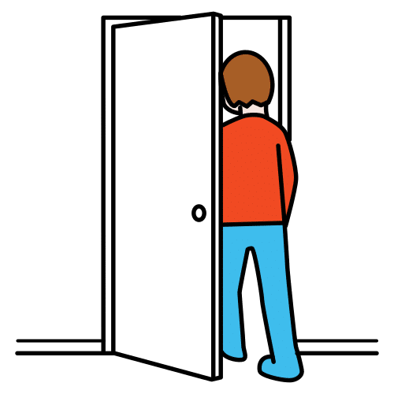
Cuando estoy en clase y quiero salir de ella porque necesite ir al baño, 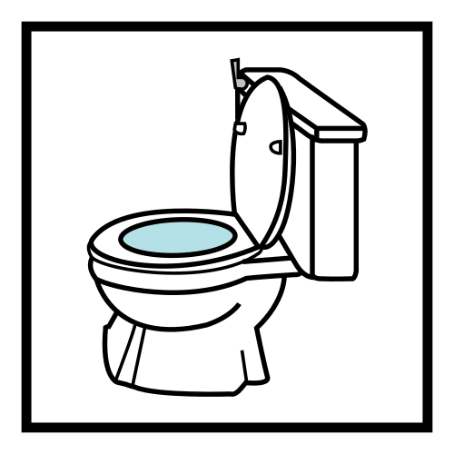 porque estoy cansado …, debo pedir permiso a mi maestra o maestro. Ellos me dirán si puedo hacerlo y si me dicen que no, debo obedecer y esperar a que me den permiso, ellos me explicarán el porqué. Hoy he aprendido a no salir de clase sin permiso y eso está bien. 

Para recordar bien por qué debo hacerlo puedo leerme de vez en cuando la siguiente lista y repetirme las siguientes palabras: “No debo salir de clase sin permiso”:
- Para agradar a mis maestras y a mis padres.
- Para ser muy feliz yo y los que me rodean.
- Porque las maestras y mis padres tienen más experiencia que yo y saben lo que me conviene.

